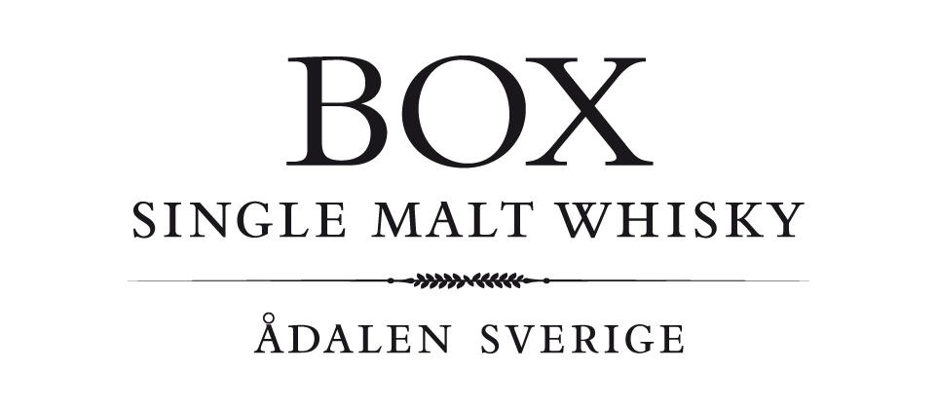

Pressmeddelande 150326

**Positiv bolagsstämma på Box Destilleri AB**

Onsdagens bolagsstämma för världens nordligaste producerande whiskydestilleri, genomfördes i en positiv och framtidsinriktad anda. VD Thomas Larsson inledde med en kort resumé av 2014, året då Box presenterade sina första egna buteljeringar på Systembolaget. Året blev på många vis ett framgångsrikt år för företaget. Omsättningen dubblerades till knappt 16 mkr, offensiva försäljningsmål uppnåddes, bättre rörelseresultat än budget och utvecklingsplan levererades. Box aktie, som handlas på Alternativa, har stigit med nästan 50 procent under 2014. Dessutom har mottaganden från kunder och omvärld på de tre buteljeringar som presenterades under året, varit mycket positiva. Allt Box Destilleri har satt på marknaden hittills har sålts slut på rekordtid.

Under 2014 genomfördes också stora framtidsinvesteringar på anläggningen i Bjärtrå. Ett nytt lagerhus på 2000 m2, markarbeten samt kontor och besökscenter byggdes för sammanlagt 13,3 mkr.

Bolagsstämman genomfördes i det nya besökscentret och stämmobesluten omfattade bland annat ansvarsfrihet och omval för styrelsen, samt beslut om att emittera en personalkonvertibel.

**Mer information:** VD Thomas Larsson 070-552 78 28 eller ordförande Johan Nikula 070-559 65 03